УТВЕРЖДАЮ

Начальник Главного автобронетанкового управления Министерства обороны Российской Федерации
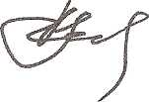
Н.Ершов

ПЕРЕЧЕНЬ
специальностей высшего профессионального образования
Алтайского государственного технического
университета имени И.И.Ползунова
соответствующих к уровню подготовки по
военно-учетной специальности 560200

№  п/п | Код | Наименование специальности
1. | 050501 | Профессиональное обучение (по отраслям: машиностроение и технологическое оборудование)
2. | 080504 | Государственное и муниципальное управление
3. | 140501 | Двигатели внутреннего сгорания
4. | 140604 | Электропривод и автоматика промышленных установок и технологических комплексов
5. | 150900 | Технология, оборудование и автоматизация машиностроительных производств
6. | 151001 | Технология машиностроения
7. | 190201 | Автомобиле- и тракторостроение
8. | 190206 | Сельскохозяйственные машины и оборудование
9. | 190601 | Автомобили и автомобильное хозяйство
10. | 190603 | Сервис транспортных и технологических машин и оборудования (автомобильный транспорт)
11. | 190702 | Организация и безопасность движения

Начальник отдела кадров (и военного образования)
Главного автобронетанкового управления
Министерства обороны Российской Федерации
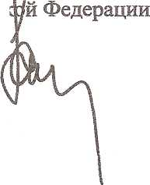
Полковник С.Литвинов

